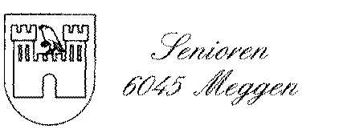

**Einladung zum** **Seniorenausflug 2017**

**Schloss Habsburg – Feldschlösschen – Rheinfelden**

**Mittwoch, 6. September 2017**



**Tagesprogramm:**

07.30 Uhr Car 1 : Lerchenbühl bis Gottlieben – Halt an allen Bushaltestellen Richtung

Fredy Sutter Küssnacht

Car 2: Englischer Friedhof – Klösterli - Kreuz – Obermatt – Tschädigen - Ruedy Leuenberger Gottlieben, Halt an allen Bushaltestellen

08.00 Uhr Abfahrt Treffpunkt Parkplatz Magdalenenkirche

09.00 Uhr Schloss Habsburg (Kaffeehalt)

10.00 Uhr Weiterfahrt nach Rheinfelden

11.00 Uhr Feldschlösschen Betriebsbesichtigung mit anschliessendem Apéro (Bier und ofenfrische Brezel)

anschliessend Transfer nach Rheinfelden

13.00 Uhr Mittagessen Restaurant Feldschlösschen am Rhein

Anschliessend freier Rundgang durch Rheinfelden (2016 Wacker Preisgewinner)

15.15 Uhr Rückfahrt

Ankunft in Meggen ca.17.30 - 18.00 Uhr

**Preis:** Mitglieder: 75.-- Nichtmitglieder: 90.--

Im Preis inbegriffen sind: Carfahrt, Kaffee und Gipfeli, Mittagessen inkl. Mineralwasser und Kaffee,  
 Trinkgelder Chauffeure

**Anmeldung: Mit der Einzahlung des Reisebeitrages bis Freitag, 26. August 2017 sind Sie angemeldet. Bitte Einsteige-Busstation und Vegimenue auf dem Einzahlungsschein angeben!**

Der Vorstand freut sich, mit einer grossen Teilnehmerschar einen gemütlichen Tag verbringen zu dürfen.

Meggen, 04. August 2017 Der Vorstand

**Beilage: Einzahlungsschein**